Plán rozvoje sportu v obci Pokojov
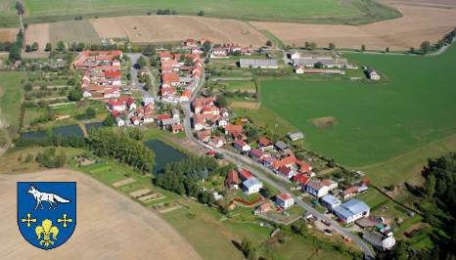

VYPRACOVÁNO: březen 2021
SCHVÁLENO ZASTUPITELSTVEM OBCE: 25. 3. 2021
USNESENÍ Č.: 2/31/2021

Obsah
Úvod: 3
1. Poloha 4
2. Stručná historie 5
3. Demografické údaje 5
4. Dopravní obslužnost 6
5. Společenský život v obci 6
6. Sportovní vyžití v obci 6
7. Podnikatelské subjekty na území obce a služby veřejnosti 6
9. Plán rozvoje sportu 8

Úvod:

Tento dokument shrnuje plán rozvoje sportu v obci Pokojov. Obec Pokojov patří v České republice k těm menším. To ale není překážka ve sportu. V takto malých obcích, oproti velkým městům, je veliká výhoda nízká frekvence dopravy a proto jsou malé obce hojně využívány pro cyklistiku, běh a jízdu na inlinech. A to často i lidmi ze zmíněných velkých měst.

1. Poloha

Obec Pokojov se nachází v kraji Vysočina, jižně 12 km od Žďáru nad Sázavou, 26 km severozápadně od Velkého Meziříčí a 34 km východně od Jihlavy. Rozloha obce je 3,18 km²a nadmořská výška je 565 m.n.m.

Okrajem obce protéká Bohdalovský potok. Z vodních ploch stojí za zmínku rybník Most, který se nachází přímo v obci a slouží také jako zásobárna požární vody, a také rybník Rendlíček, který je nedaleko obce.
Umístění obce:

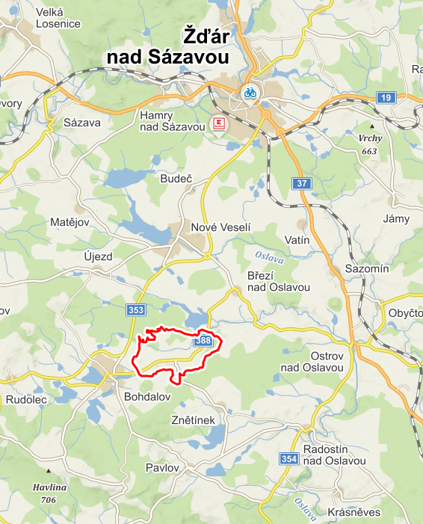

zdroj: mapy.cz

Z turistického a demografického hlediska patří obec do části Českomoravské vrchoviny a v letních měsících je její okolí vhodné pro cyklistiku.

V katastru obce se nachází lesní porost, orná půda i plochy s trvalým travním porostem.

2. Stručná historie

O Pokojově máme dosud první výslovnou zprávu teprve z r. 1437, kdy Hecht z Rosic žaluje bratry Václava a Jiříka z Kravař a z Meziříčí jako uchvatitele statků žďárského kláštera, mezi nimi je i ves Pokojov (Pokoj).

V roce 1976 byl Pokojov sloučen s obcemi Bohdalov, Chroustov a Rudolec. Samostatným se stal opět v roce 1990 a je doposud.

Starostové od roku 1990 byli:

Narcis Tálský
Vlastimil Boháček
Dana Březková

Nyní funkci starosty obce zastává Ing. Pavel Svoboda.

Pokojov má také obecní kroniku, kterou vede vždy někdo z místních.

3. Demografické údaje
Počet obyvatel k 1. 1. 2021
Muži (do 15.let) | Muži (nad 15.let) | Ženy (do 15.let) | Ženy (nad 15.let) | Celkem
11 | 74 | 13 | 57 | 155
Zdroj: https://www.mistopisy.cz/pruvodce/obec/9780/pokojov/pocet-obyvatel/

Počet obyvatel během let:
zdroj: mvcr.cz
Datum | Muži (do 15.let) | Muži (nad 15.let) | Ženy (do 15.let) | Ženy (nad 15.let) | Změna | Celkem
1.1.2021 | 11 | 74 | 13 | 57 | -1 | 155
1.1.2020 | 11 | 75 | 12 | 58 | 2 | 156
1.1.2019 | 8 | 77 | 10 | 59 | -3 | 154
1.1.2018 | 10 | 75 | 11 | 61 | -3 | 157
1.1.2017 | 10 | 77 | 11 | 62 | 5 | 160
1.1.2016 | 12 | 74 | 6 | 63 | -10 | 155
1.1.2015 | 15 | 75 | 8 | 67 | 3 | 165
1.1.2014 | 16 | 70 | 8 | 68 | -2 | 162
1.1.2013 | 16 | 72 | 9 | 67 |  | 164

4. Dopravní obslužnost

Občané nejčastěji cestují za menším vyřizováním do obce Bohdalov (obec s rozšířenou působností). Tam mají k dispozici zdravotní středisko, zubaře, školu, školku, matriku a systém Czech point. Do Bohdalova se dostanou automobilem po silnici č. 388 nebo autobusovou dopravou, kterou zajišťuje společnost Zdar Žďár nad Sázavou nebo Icom Transport Jihlava. Díky křížení tras dvou dopravců je četnost autobusů na velmi vysoké úrovni.

Za větším vyřizováním občané cestují do Žďáru nad Sázavou, kde mají k dispozici vyšší lékařskou péči, nákupní centra, obchody se specializovaným zbožím a úřady. Do Žďáru se lidé mohou dostat automobilem a mohou využít obchvat Jihlava – Žďár nad Sázavou. Nebo opět autobusovou dopravou, kterou zajišťují již zmíněné společnosti.

5. Společenský život v obci

Obecní úřad společně se sborem dobrovolných hasičů pořádá velké množství kulturních akcí napříč věkovými kategoriemi. Pořádá se masopustní průvod, Mezinárodní den žen, košt ovocných pálenek, pálení čarodějnic, dětský den, pouť, drakiáda, Mezinárodní den mužů, silvestrovské posezení. Když je pěkné počasí, tak se na místním hřišti pořádají letní kina pro děti.

6. Sportovní vyžití v obci

V obci se nachází fotbalové hřiště, hřiště na nohejbal a dětské hřiště. Tyto hřiště mohou občané využívat. V zimních měsících obecní úřad pronajímá pro občany tělocvičnu v ZŠ v Bohdalově.

7. Podnikatelské subjekty na území obce a služby veřejnosti

Na území obce má svoji vedlejší provozovnu zemědělské družstvo Agras Bohdalov a.s. V Pokojově mají konkrétně budovy pro chov vepřů a budovy k tomuto potřebné. Dále v obci působí Coop Velké Meziřičí, který vede prodejnu smíšeného zboží a nachází se v budově, která je ve vlastnictví Obecního úřadu v Pokojově a Coop si budovu pronajímá.
Další podnikatelské subjekty jsou: zámečnictví, pískování a lakovna kovů, autoservis, soukromé zemědělské provozy.
Do obce spadají i jiné podnikatelské subjekty, které nemají provozovnu.

8. Znak a vlajka obce

Pokojov má ve znaku v modrém štítě stříbrnou kráčející lišku nad zlatou lilií a po stranách dva zlaté tlapaté kříže.
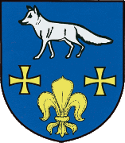

Prapor obce je tvořen modrým listem s bílou kráčející liškou nad žlutou lilií, v žerďové a vlající části je opět žlutý tlapatý kříž. Poměr šířky k délce listu je 2 : 3.

V dubnu 2002 udělil předseda Poslanecké sněmovny Parlamentu České republiky Václav Klaus obci Pokojov znak a prapor. Obojí pak od něj převzal osobně starosta obce Vlastimil Boháček.

9. Plán rozvoje sportu

Obec Pokojov provozuje sportoviště, kde se nachází fotbalové hřiště, nohejbalové hřiště a dětské hřiště. Bohužel tento pozemek má obecní úřad pouze v pronájmu. Proto vzniká projekt, který počítá s výstavbou nového sportovního areálu, který by měl multifunkční hřiště, dětské hřiště a zázemí pro trávení volného času mládeže a byl by umístěn na západním okraji obce.
Další plán je údržba osvětlení nad rybníkem Most. Rybník Most je, při vhodných klimatických podmínkách, využíván mládeží za účelem bruslení a hraní hokeje. Osvětlení umožňuje mládeži využívat ledovou plochu i po setmění.
Od podzimu do jara pronajímá obecní úřad tělocvičnu v ZŠ Bohdalov. Tuto tělocvičnu mohou v určených dnech a hodinách využívat všechny věkové kategorie občanů. Plán je pronajímat tuto tělocvičnu i následující roky.
Obecní úřad aktivně podporuje Sbor dobrovolných hasičů Pokojov. Podpora probíhá formou finanční i materiálního zabezpečení. Od roku 2019 SDH rozšířil svoje řady o mladé muže. Plán je podporovat sbor hasičů i v následujících letech.

